Cahier Des Charges AP1

MCD

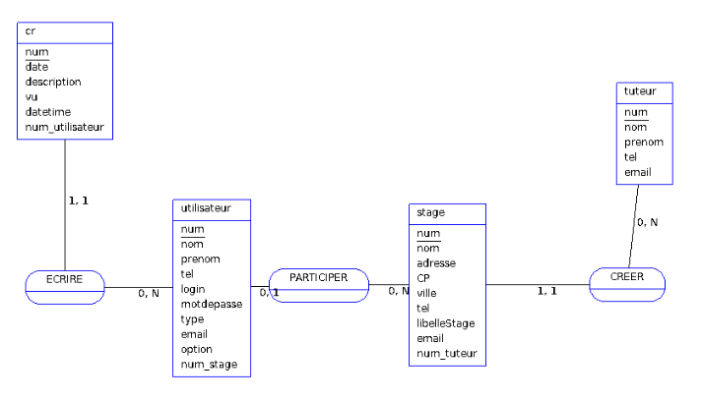
MRD
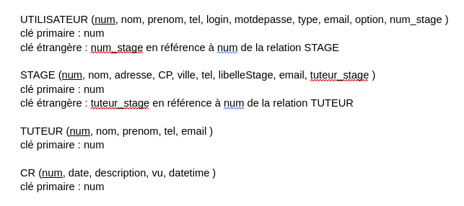

DICTIONNAIRE DE DONNEES
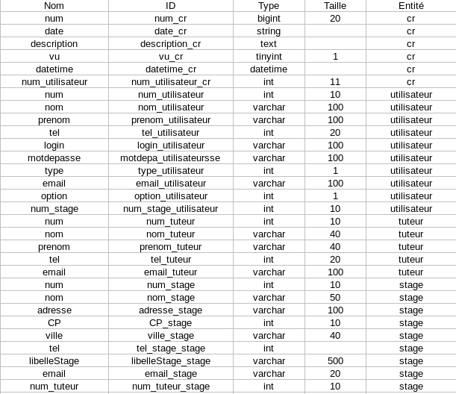
Explication

Afin de pouvoir inscrire nos comptes rendus lors de notre stage, nous avons créé lors de nos AP, un site nous permettant à la fois d’insérer les stages avec un système de connexion pour les élèves et un espace afin que le professeur puisse voir les comptes rendus de tous les élèves ainsi que les 5 derniers comptes rendus postés par les élèves et toutes les informations relatifs aux élèves ayant postés le compte rendu.

Login

Cette page permettra à tous les utilisateurs de s’authentifier afin de prouver leur identité et de se connecter au site.

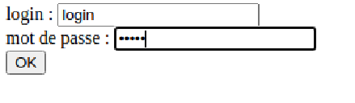

Navigation entre les pages pour les comptes élèves

Sur les pages des comptes élèves, il y aura les liens « Accueil », « Profil », « Compte rendus », « Nouveau compte rendu » en haut de page.
Ces liens permettront de naviguer entre les différentes pages dont l’élève a besoin.

Accueil de compte élève

Sur la page d’accueil de l’élève, nous retrouverons des messages de bienvenue indiquant le type de compte ( élève ou professeur ) et de connection personnalisés ( affichage de l’identifiant du compte connecté ) en fonction du compte de l’utilisateur. Il s’y trouvera aussi un bouton « DECONNEXION » qui permettra de se déconnecter de la session en cours de l’utilisateur.

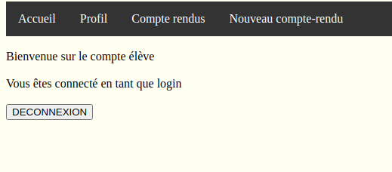
Après avoir appuyé sur le bouton « DECONNEXION », nous serons automatiquement renvoyé sur la page de connexion. ( voir capture çi-dessous )

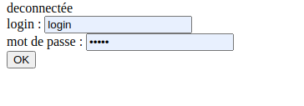

Profil de compte élève

Sur la page profil de l’élève, nous retrouverons les différentes informations relatifs à l’utilisateur connecté : nom, prenom, email, numero de téléphone.
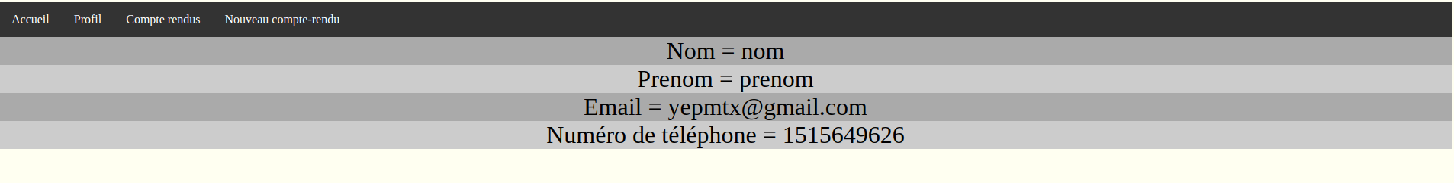
Compte rendus de compte élève

Sur la page « Compte rendus », il sera affiché tous les comptes rendus de l’utilisateur connecté. Les comptes rendus sont identifiés avec un numéro de compte rendu, une date de création et une description du compte rendu.
Il est aussi possible de modifier les comptes rendus en cliquant sur le bouton « modifier ».

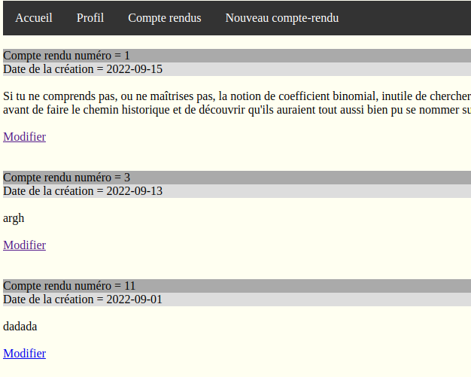

Modification de compte rendu de compte élève

Nous retrouverons ici le numéro de compte rendu sélectionné au préalable à partir de la page « Compte rendus », la description du compte rendu à modifier. Dès lors que un texte non vide est tapé et que le bouton « Modifier » est appuyé, la modification du compte rendu selectionné sera faite dans la base de donnée.
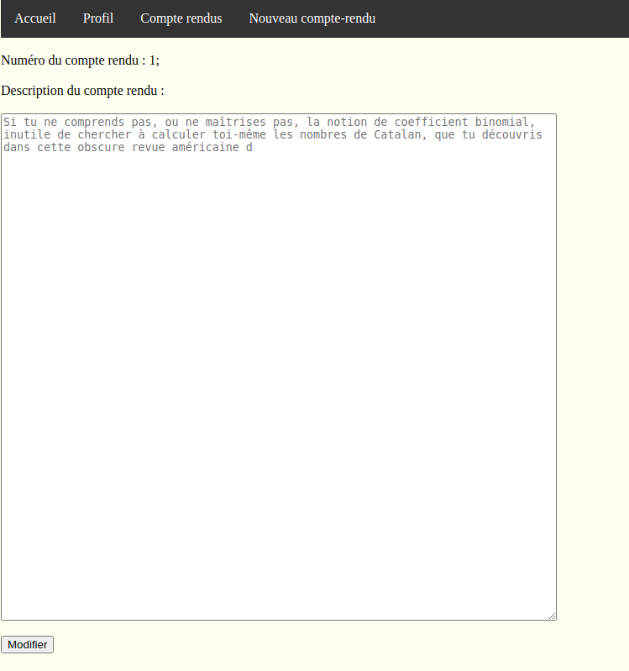

Nouveau compte rendu de compte élève

Cette page permettra d’insérer des comptes rendus en choisissant la date, et en rentrant le contenu du compte rendu puis, il faudra appuyer sur le bouton « Confirmer » afin de valider la création d’un nouveau compte rendu dans la base de donnée.
Nous serons par la suite automatiquement renvoyé sur la page de consultation des comptes rendus afin d’afficher celui-çi.
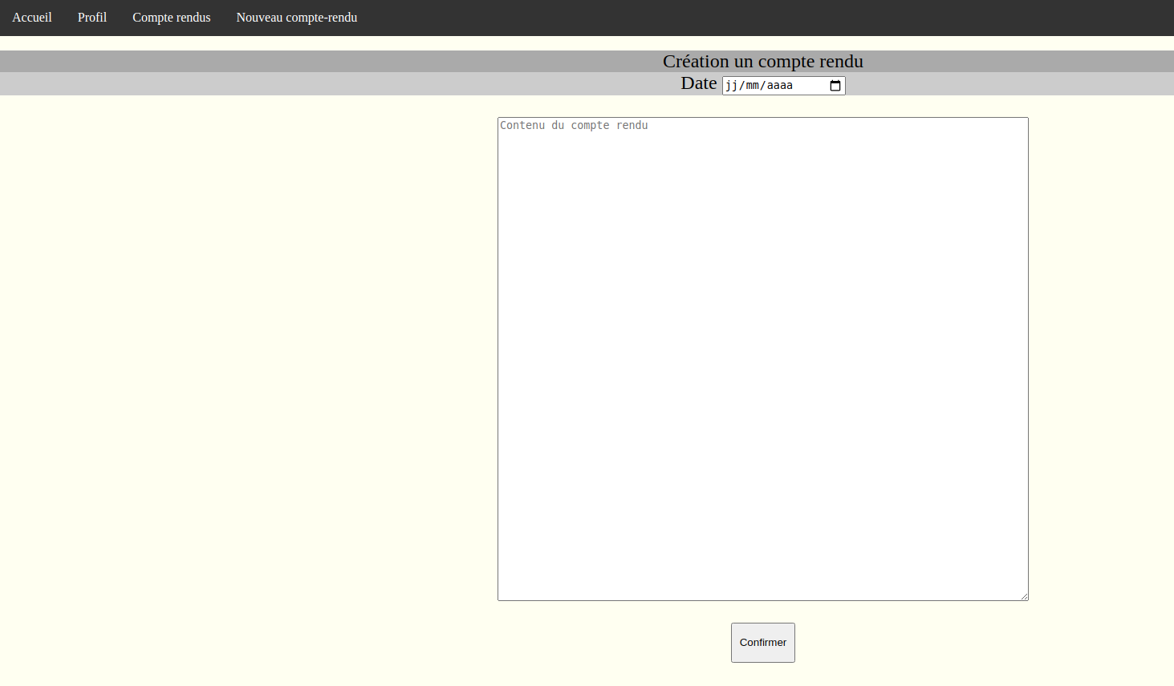
Navigation entre les pages pour les comptes professeurs

Sur les pages des comptes élèves, il y aura les liens « Accueil », « Profil », « Compte rendus » en haut de page. Ces liens permettront de naviguer entre les différentes pages dont l’élève a besoin.

Accueil de compte professeur

Sur la page d’accueil de professeur, nous retrouverons des messages de bienvenue indiquant le type de compte ( élève ou professeur ) et de connection personnalisés ( affichage de l’identifiant du compte connecté ) en fonction du compte de l’utilisateur.
Nous retrouverons également un tableau indiquant les 5 derniers comptes rendus classés par date décroissante et par numéro de compte rendu croissante.
Ce tableau regroupera les informations liés au numéro du compte rendu, à la date du compte rendu, au numéro de l’utilisateur ayant entré le compte rendu, son nom, son prenom, son email, et afin son option.
Un lien au compte rendu listés sera fait par le biais du numéro de compte rendu qui sera présenté comme un boutton renvoyant au compte rendu voulu.
Il s’y trouvera aussi un bouton « DECONNEXION » qui permettra de se déconnecter de la session en cours de l’utilisateur.
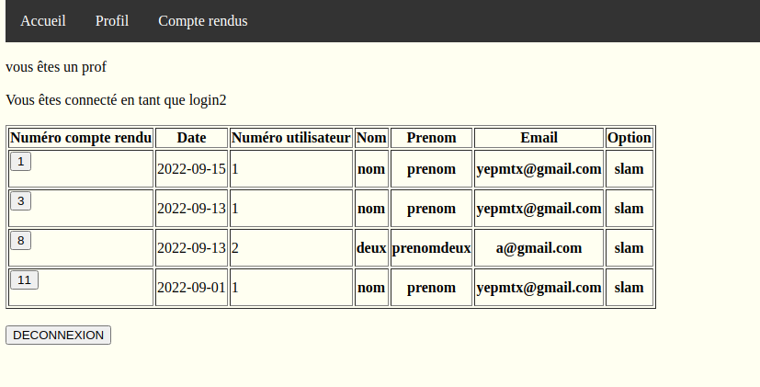
Profil de compte professeur
Sur la page profil du professeur, nous retrouverons les différentes informations relatifs à l’utilisateur connecté : nom, prenom, email, numero de téléphone.
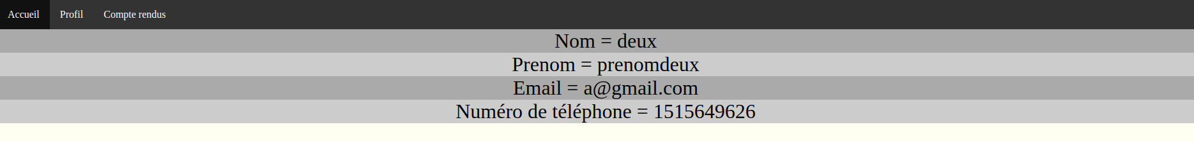
Compte rendu de compte professeur

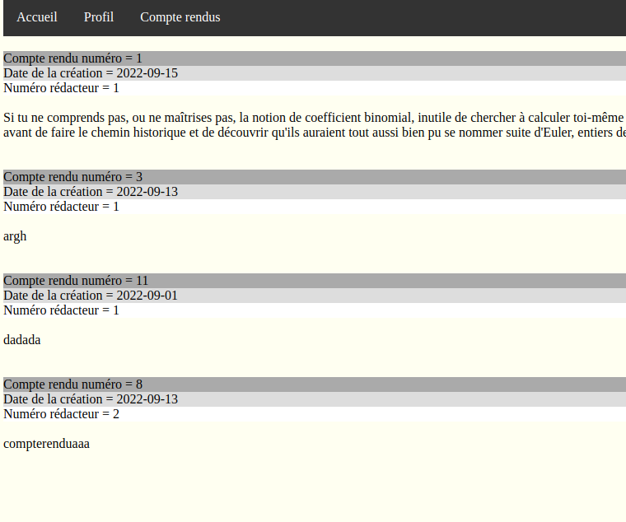
Sur la page « Compte rendus », il sera affiché tous les comptes rendus de tous les utilisateurs. Les comptes rendus sont identifiés avec un numéro de compte rendu, une date de création et une description du compte rendu. Les comptes rendus sont classés par rédacteur par ordre croissant.
FIN

